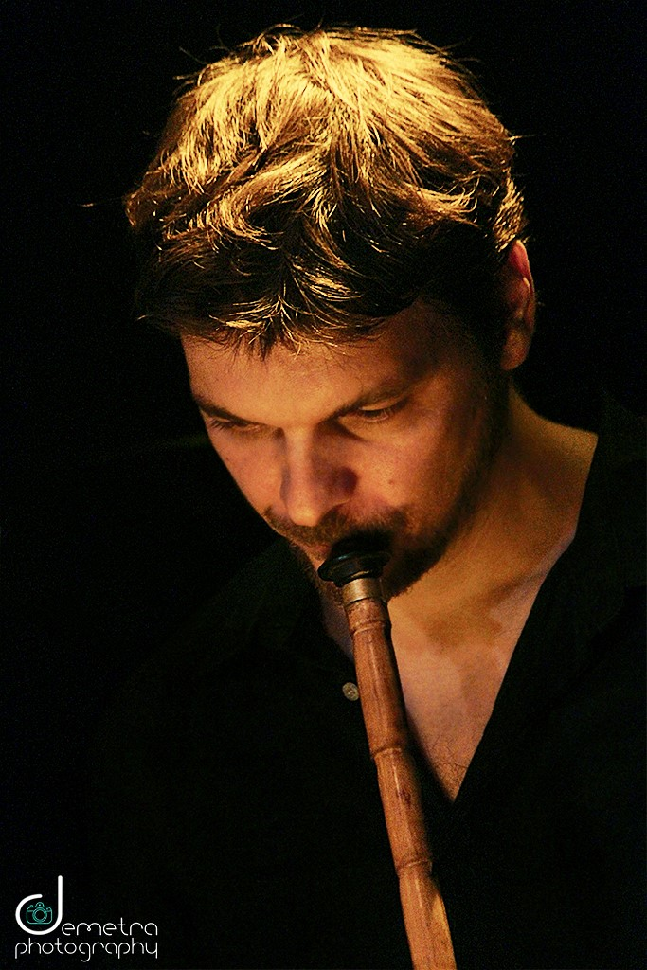
Ο Νίκος Παραουλάκης γεννήθηκε στην Κρήτη το 1977.
Σπούδασε κλασική κιθάρα με τον Θανάση Κουμεντέρη & στην Jazz Κιθάρα με τον Γιώτη Σαμαρά.
Απο το 2000 η μελέτη του εστιάζεται περισσότερο στην ανατολική και Ελληνική μουσικη παράδοση.
Διδάχθηκε νέυ απο τους Χάρη Λαμπράκη και Ömer Erdoğdular και έχει συνεργαστεί με πολλούς σημαντικούς Ελληνες και ξένους συνθέτες και μουσικούς σε συναυλίες και στην δισκογραφία.
(Σωκράτη Μάλαμα, Αλκίνοο Ιωαννίδη, Ελένη Καραίνδρου, Αντώνη Απέργη,, Ορφέα Περίδη, Haig Yazidjian, Marta Sebastyen, Karine Polwart, Χάρις Αλεξίου, Ελένη Βιτάλη, Λουδοβίκο των Ανωγείων, Βασίλη Σκουλά, Ν.Κυπουργό, κ.α.)
Το 2014 εκδίδει το cd με τίτλο"Απο το φώς και το σκοτάδι" σε μουσική, ενορχήστρωση, παραγωγή, και ηχοληψία δική του, στίχους του Δημήτρη Παπαχαραλάμπους και ερμηνευτές τους Αλκίνοο Ιωαννίδη, Μανώλη Λιδάκη, Απόστολο Ρίζο, Μαρίνα Δακανάλη, Μαρία Κώτη, Νίκο Βενετάκη, Μαρία Φασουλάκη, Πάνο Παπαιωάννου, Ζωή Βεργάκη. Εκδοση MLK.
Είναι ενεργό μέλος του μουσικού σχήματος Polis Ensemble, με τους οποίους το 2019 εκδίδουν το 1ο Cd τους με δικές τους συνθέσεις με τίτλο "Polis Ensemble" και το 2021 το 2ο Cd τους με τίτλο"Ήχος Ελληνικός" αφιέρωμα στο έργο λόγιων Ελλήνων συνθετών απο τον 13 εως τον 20 αιώνα .
Ηχογραφεί νέυ για το έργο "Tous des oiseaux" της Ελένης Καραΐνδρου το οποίο εκδίδεται απο την Ecm records το 2019.

